Государственное бюджетное общеобразовательное учреждение

«Шумихинская специальная (коррекционная) школа-интернат»

Учитель: Еремеева Ю.В.

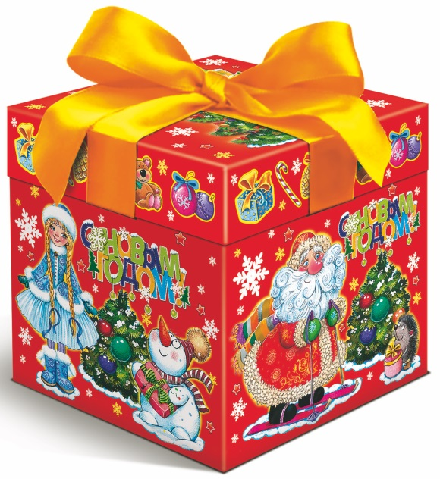

2021-2022 учебный год

**Конспект открытого урока по учебному предмету «Математика»**

**с использованием здоровьесберегающих технологий**

**2-4 классы**

**2021-2022 учебный год**

|  |  |
| --- | --- |
| 2 класс математика | 4 класс математика |
| Тема: Вычитание двузначного числа из двузначного числа.  Планируемые результаты:  1.Предметные: Закрепить знания обучающихся о вычитании двузначного числа из двузначного числа.  2.Коррекционно-развивающие:  Развивать внимание, мышление обучающихся при выполнении заданий, развивать речь.  3.Личностные:  Воспитывать культуру общения (использование слов поздравления и благодарности при получении подарков),  прививать стремление сделать приятное другому человеку.  Оборудование:  1.Предметная наглядность «Новогодний подарок» - упаковка.  2.Аудиозапись песни из мультфильма.  3.Карточки для устного счёта в виде конфет.  4.Карточки с примерами на сложение и вычитание в пределах 20. | Тема: Таблица деления на 4.  Планируемые результаты:  1.Предметные:  Закрепить знания о решении примеров таблицы деления на 4.  2.Коррекционно-развивающие:  Развивать вычислительные навыки, развивать внимание, мышление, память при выполнении заданий.  3.Личностные:  Воспитывать у детей умение слушать учителя и друг друга.  Воспитывать стремление к аккуратному выполнению записей в тетрадях, прививать интерес к изучению математики.  Оборудование:  1.Карточки для устного счёта (*4, : 4).  2.Задачи для устного счёта.  3.Тетради.  4.Учебники.  5.Видеозапись пальчиковой гимнастики, игры «Мешок деда Мороза».  6. Презентация. |

|  |  |  |  |
| --- | --- | --- | --- |
| № | Этапы урока. | Содержание этапов урока. | |
|  |  | **I этап: организационно-мотивационный** | |
| 1.  2. | Организационный момент.  Сообщение темы и целей урока.  https://img-fotki.yandex.ru/get/15511/200418627.3a/0_111e3f_16424a91_orig.png | Рапорт дежурного.  - Сегодня мы продолжим учиться выполнять вычитание двузначного числа из двузначного.  - Но урок сегодня необычный. Какой праздник мы все ждём?  - А какое настроение у всех под Новый год? | Проверка готовности к уроку.  - А ребята четвёртого класса будут учиться правильно решать примеры таблицы деления на 4.  - Отгадайте загадку:  Под ёлкой лежит,  уж очень он ярок, Ведь это, детишки,  конечно ...подарок. |
|  |  | **II этап: основной** | |
| 1. | Повторение.    https://w7.pngwing.com/pngs/818/93/png-transparent-candy-lollipop-cake-drawing-tea-candy-balloon-sweetness-color.png | - А Вам интересно, что в нашем подарке? Давайте посмотрим вместе.  **Устный счёт**  1)Счёт до 20 и обратно.  2)Решение примеров на карточках конфетках:  10+1 11+1 12+1 13+1  11-1 12-1 13-1 14-1  3) Решение задач:  Было 10 конфет и ещё подарили четыре конфеты. Сколько стало? (10+4=14)  Было 14 конфет, 4 съели. Сколько осталось?  (14- 4=10)  4) Сосчитай конфеты. | Красивый фантик облачает,  Во рту сладка и вкусно тает.  Все дети любят сладость эту,  А зовут её… (Конфета)  **Устный счёт**  1)Присчитывание по 4.  2)Самостоятельное решение примеров. Перфокарты.  4*1 4*2 4*3 4*4 4*5  4:4 8:4 12:4 16:4 20:4  4*6 4*7 4*8 4*9 4*10  24:4 28:4 32:4 36:4 40:4  3)Решение задач на деление.  8 подарков раздали поровну на 4 ребят. По сколько подарков досталось каждому ребёнку?  (8 п. : 4 = 2 подарка).  12 конфет раздавали по 4 конфетки каждому ребёнку. На сколько детей хватило конфет?  (12 к. : 4 к. = 3 ребёнка) |
| 2.  3. | https://static.tildacdn.com/tild3631-6637-4234-a237-373030616563/orange-832278_1920.jpg  Работа по теме урока.  https://e7.pngegg.com/pngimages/360/79/png-clipart-praline-chocolate-bar-hand-painted-chocolate-watercolor-painting-purple.png  **Физкультурная минутка.** | **Разминка для пальчиков.**  - Что же ещё спряталось в нашем подарке?  **Мы делили апельсин *Левая рука в кулачке, правая её обхватывает.* Много нас – а он – один.Эта долька – для ежа*. Правой рукой поочередно разжимаем пальчики на левой руке.***  * Запишите число.  В классе.  * Минутка чистописания.  Цифра 2. Число 20.  - А в нашем подарке, что ещё?  Решение примеров по карточкам в виде шоколада.  17-15= 14-11=  15- 13= 16-12=  18-14= 19-11=  17- 12= 13-12=  Молодцы! Вы справились с заданием!  Чударики «Мешок Деда | Фрукт оранжевого цвета – Словно солнце жарким летом! Сходим с мамой в магазин, Купим сочный … Апельсин. **Эта долька – для чижа.** **Эта долька – для котят.** **Эта долька - для утят.** **Эта долька - для бобра.** **А для волка – кожура! *Встряхиваем обе кисти.***  *Запишите число, день недели и классная работа.  Минутка чистописания;  Цифра 4. Число 20.  Он приносит детям радость, Каждый взрослый тоже рад. Дед Мороз его приносит, Всем известный …  Решение примеров:  4*1 4*2 4*3 4*4 4*5  4:4 8:4 12:4 16:4 20:4  4*6 4*7 4*8 4*9 4*10  24:4 28:4 32:4 36:4 40:4  Самостоятельное решение примеров по карточкам.  Проверка работы.  - Когда приходит Дед Мороз и Снегурочка? |
| 4. | https://e7.pngegg.com/pngimages/738/435/png-clipart-red-and-white-snowflakes-embroidered-pouch-santa-claus-christmas-bag-santa-bag-christmas-decoration-fictional-character.png  Закрепление.  https://img2.freepng.ru/20181116/huf/kisspng-clip-art-image-illustration-apple-vector-graphics-5bee4fff011042.3578927215423447030044.jpg  https://pbs.twimg.com/profile_images/2957839056/c9a19565449723ef12dfb4379b4d3c59_400x400.jpeg | -Дед Мороз стоит у ёлки, Пряча в бороду смешок. Не томи нас слишком долго, Развяжи скорей…  Работа по учебнику и в тетради.  Круглое, румяное,  Сочное и сладкое,  Очень ароматное,  Наливное, гладкое,  Тяжелое, большое,  Что это такое?  Страница 97, № 6.  В ящике было 18 яблок. Из ящика взяли 11 яблок и положили в пакет. Сколько яблок осталось в ящике?  Краткое условие:  Всего 18 ябл.  В пакете – 11 ябл.  В ящике - ?  18 ябл. – 11 ябл.= 7 ябл.  Ответ: 7 яблок осталось в ящике. | Мы, Чударики, очень любим новый год! А давайте поиграем в игру, что в мешке у Деда Мороза? Мы показываем движения, а вы повторяете.  Припев:  Вкусняшки для мальчишек, Вкусняшки для девчонок, Огромный, круглый мячик, И плюшевый зайчонок.  Гантели для папы, Машина для мамы, Роботы и куклы, Для всей семьи пижамы.  Решение задачи.  Думал яблоко сорвал, Оказалось, не узнал, Фрукт продолговатый, Мякотью богатый!  Страница 111. № 16.  Составить задачу по рисунку, чтобы для её решения нужно было выполнить деление.  8 груш разложили на 4 тарелки поровну. Сколько груш на каждой тарелке?  8 гр.- 4 тар.  ? гр. – 1 тар.  8 гр.: 4= 2 гр.  Ответ: 2 груши положили на каждую тарелку. |
| 5. | **Зарядка для глаз.**  https://img-fotki.yandex.ru/get/15511/200418627.3a/0_111e3f_16424a91_orig.png | Новогодние игрушки  Выполнение геометрического задания.  Черчение прямоугольника и квадрата.  https://0tvet.com/tpl/images/3910/3531/39705.jpg | Видеозапись.  Мы начертим фигуры, которые похожи на наш новогодний подарок.  Черчение замкнутой ломаной линии по образцу.  https://cf.ppt-online.org/files1/slide/g/GwPkUTcFYh9aOZb8xJQDK1IorCMB4y2tgmXRHjV7q/slide-3.jpg |
|  |  | **III этап: заключительный.** | |
| 1.  2.  3. | Подведение итогов урока.  Рефлексия.  Оценки за урок. | - Урок окончен. Спасибо за работу.  - Что бы вы сказали о сегодняшнем уроке?  - Что вам запомнилось больше всего?  - Попробуем оценить вашу работу на уроке.  - Выставление оценок за урок.  - Домашнее задание: стр.98 №7 | - Чему вы научились на уроке?    - Выбери полочку для подарка.  Если урок понравился- первая полочка.  Если ты не достаточно понял материал - вторая полочка.  - Если было скучно- третья полочка.  - Выставление оценок за урок.  -Домашнее задание: стр.111 №17, № 20. |